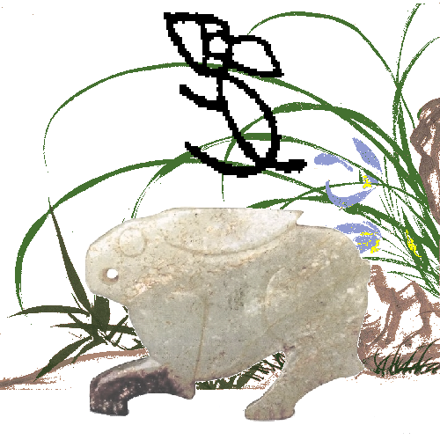

MyBox：简易工具箱
用户手册 - 媒体工具

作者：Mara
版本：6.7
日期：2023-1-21

内容目录
1 简介 3
1.1 主菜单 3
1.2 资源地址 4
1.3 文档 5
1.4 工具的菜单 6
2 播放视频/音频 7
3 管理播放列表 8
4 封装ffmpeg的功能 9
4.1 基础 9
4.2 录屏 11
4.3 批量转换音频/视频 12
4.4 把图片和音频合成为视频 12
4.5 利用ffprobe读取媒体的信息 13
4.6 读取ffmpeg的信息 14
5 游戏-消消乐 15
6 游戏-挖雷 16

简介
这是利用JavaFx开发的图形化桌面应用，目标是提供简单易用的功能。免费开源。

主菜单


资源地址

内容 | 链接
项目主页 | https://github.com/Mararsh/MyBox/
源代码和编译好的包 | https://github.com/Mararsh/MyBox/releases
提交软件需求和问题报告 | https://github.com/Mararsh/MyBox/issues
数据 | https://github.com/Mararsh/MyBox_data
文档 | https://github.com/Mararsh/MyBoxDoc
镜像 | https://sourceforge.net/projects/mara-mybox/files/
云盘 | https://pan.baidu.com/s/1fWMRzym_jh075OCX0D8y8A#list/path=%2F



文档

文档名 | 版本 | 修改时间 | 英文 | 中文
开发日志 | 6.7 | 2023-1-21 | html | html
快捷键 | 6.5.6 | 2022-6-11 | html | html
功能列表 | 6.6.2 | 2022-11-30 | html | html
打包步骤 | 6.3.3 | 2020-9-27 | html | html
开发指南 | 2.1 | 2020-8-27 | PDF | PDF
用户手册-综述 | 6.7 | 2023-1-21 | html PDF odt | html PDF odt
用户手册-数据工具 | 6.7 | 2023-1-21 | html PDF odt | html PDF odt
用户手册-文档工具 | 6.7 | 2023-1-21 | html PDF odt | html PDF odt
用户手册-图像工具 | 6.7 | 2023-1-21 | html PDF odt | html PDF odt
用户手册-文件工具 | 6.7 | 2023-1-21 | html PDF odt | html PDF odt
用户手册-网络工具 | 6.7 | 2023-1-21 | html PDF odt | html PDF odt
用户手册-媒体工具 | 6.7 | 2023-1-21 | html PDF odt | html PDF odt
用户手册-开发工具 | 6.7 | 2023-1-21 | html PDF odt | html PDF odt
示例-笔记 | 6.6.1 | 2022-11-16 | html | html
示例-树形 | 6.6.1 | 2022-11-16 | html | html
示例-收藏的网址 | 6.6.1 | 2022-11-16 | html | html
示例-SQL | 6.6.1 | 2022-11-16 | html | html
示例-JShell | 6.6.1 | 2022-11-16 | html | html
示例-JEXL | 6.6.1 | 2022-11-16 | html | html
示例-JavaScript | 6.6.1 | 2022-11-16 | html | html
示例-数学函数 | 6.6.1 | 2022-11-16 | html | html
示例-行过滤 | 6.6.1 | 2022-11-16 | html | html
关于-颜色 | 6.6.1 | 2022-11-16 | html | html
关于-坐标系统 | 6.6.1 | 2022-11-16 | html | html
关于-媒体 | 6.6.1 | 2022-11-16 | html | html
关于-数据分析 | 6.6.1 | 2022-11-16 | html | html
调色盘-常用网页颜色 | 6.7 | 2023-1-21 | major all | major all
调色盘-中国传统颜色 | 6.7 | 2023-1-21 | major all | major all
调色盘-日本传统颜色 | 6.7 | 2023-1-21 | major all | major all
调色盘-来自colorhexa.com颜色 | 6.7 | 2023-1-21 | major all | major all
调色盘-MyBox的颜色 | 6.7 | 2023-1-21 | major all | major all
图片的故事 | 6.7 | 2023-1-21 | html PDF odt | html PDF odt

工具的菜单
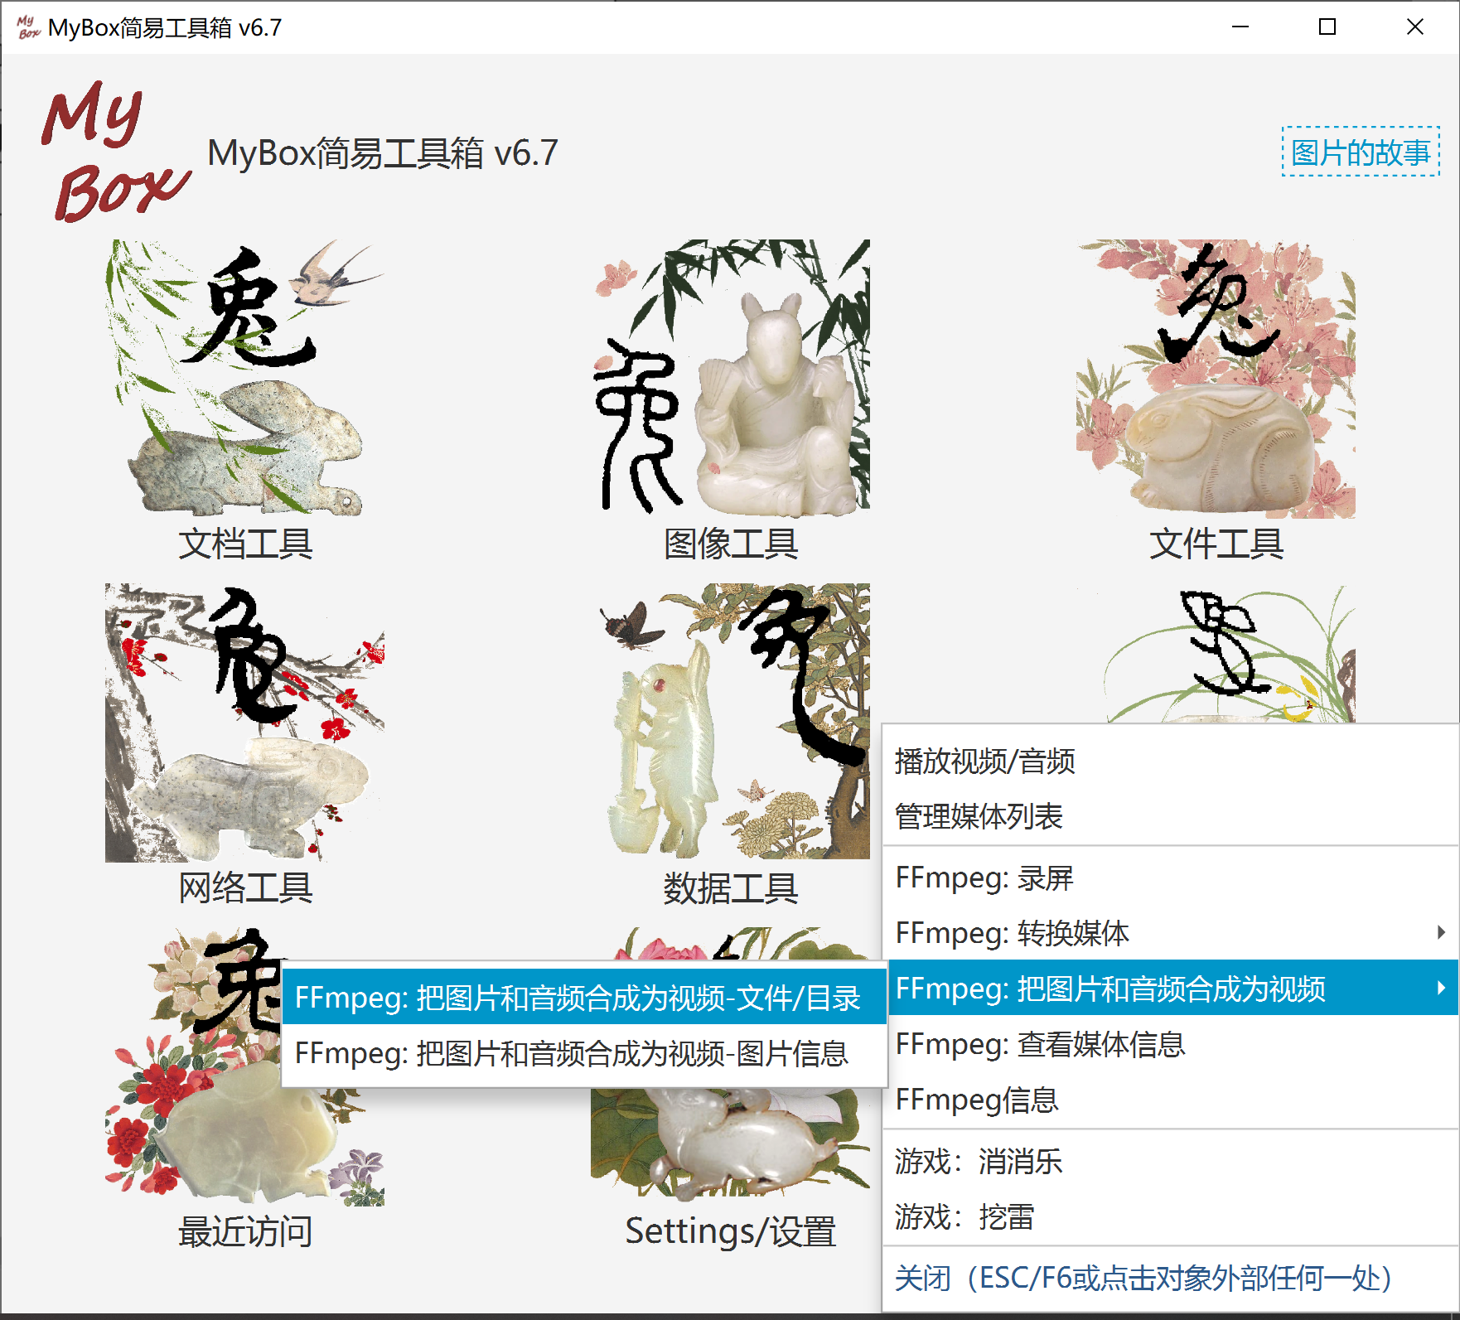

播放视频/音频
- 创建/加载播放列表
- 选项：自动播放、显示毫秒、循环次数、随机顺序
- 设置：音量、速度（0~8倍）
- 按键：播放/暂停/停止/上一个/下一个/媒体信息/静音/全屏
- 全屏时：触屏短暂显示控件、ESC退出全屏
- 此媒体播放器基于javafx:
  - 支持的容器类型：
AIFF, HLS, MP4, MP3, WAV
  - 支持的编码类型：
AAC, MP3, PCM, H.264/AVC, H.265/HEVC
  - 支持的协议：
FILE, HTTP, HTTPS, JAR, HLS
- 乖乖和笨笨的声音

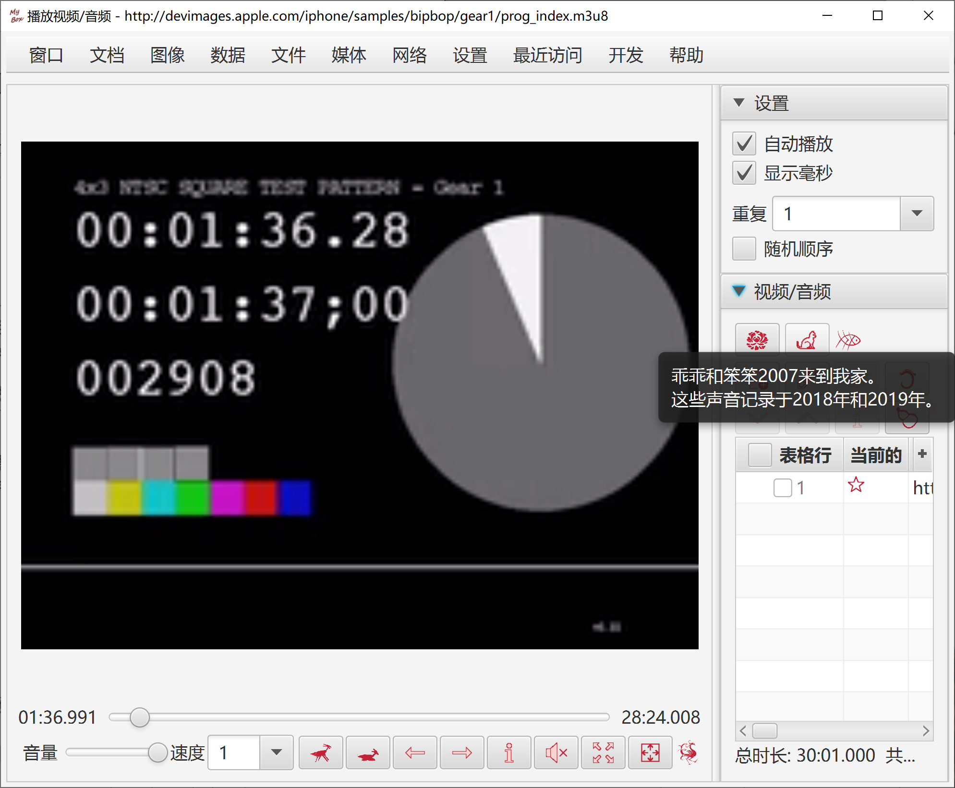

管理播放列表
- 增删改播放列表
- 增删改播放列表的内容。
- 读取所支持媒体格式的信息：时长、音频编码、视频编码

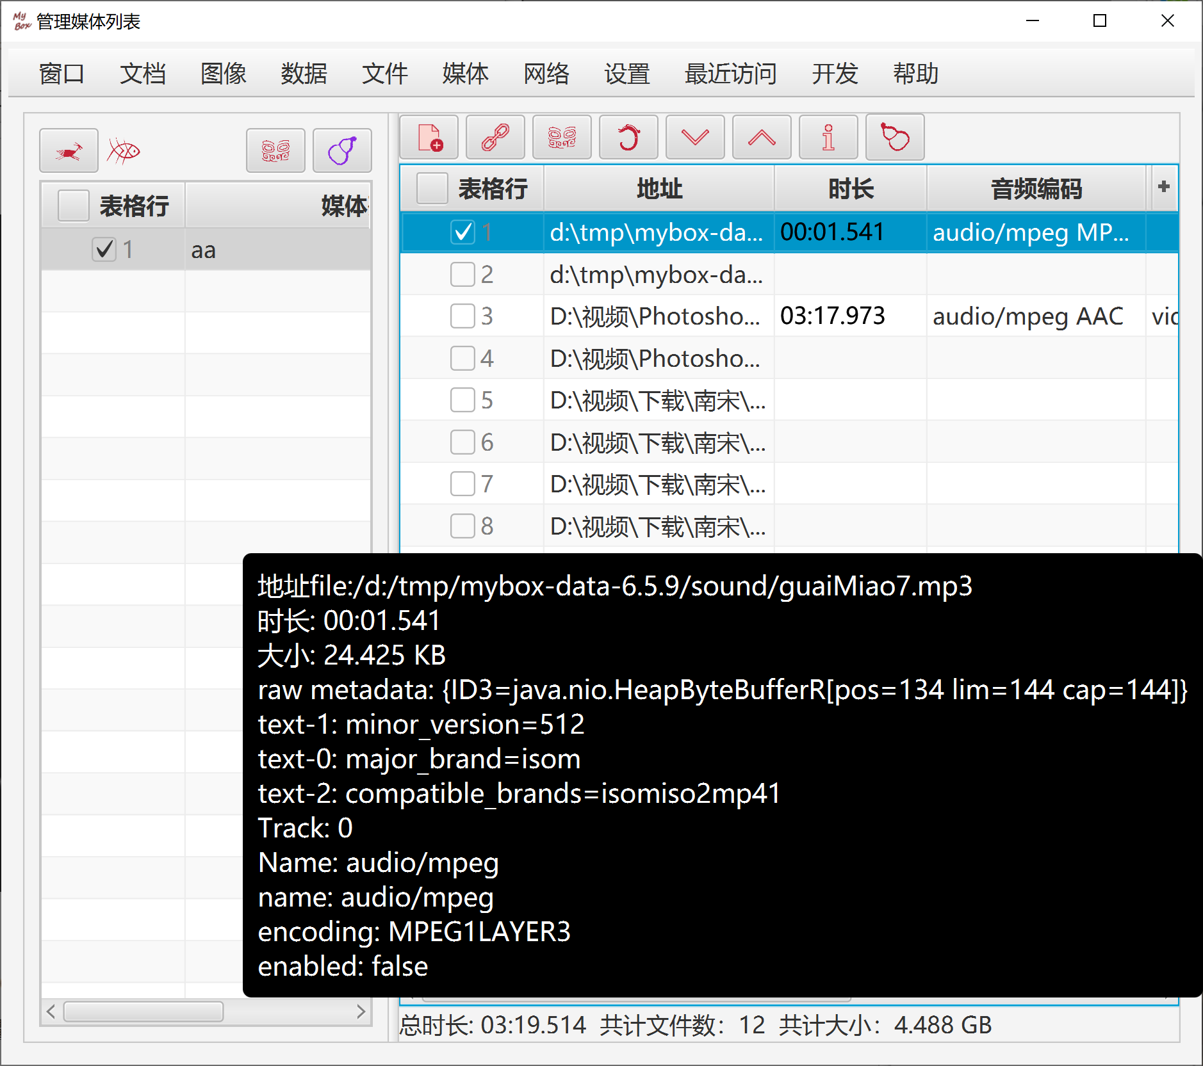

封装ffmpeg的功能

基础
这一组功能依赖于ffmpeg，需要用户自己下载ffmpeg（建议使用静态版本）。
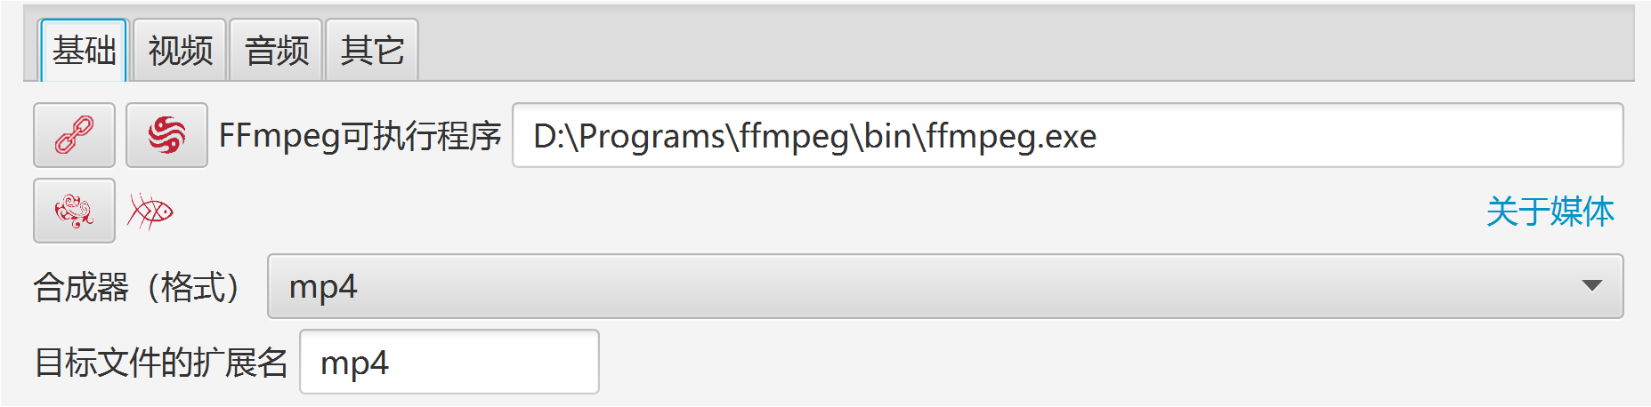
处理媒体的考虑
  - 可选择/设置所有的参数，包括文件格式（合成器）、视频编码、音频编码、字幕、视频帧率、宽高比、音频采样率、改变音量等。
  - “缺省”按钮：当有NVIDIA时，选择"h264_nvenc"作为视频编码器，以利用硬件加速。
  - 多数播放器支持：合成器"mp4"，视频编码"H.264", 音频编码"AAC"。

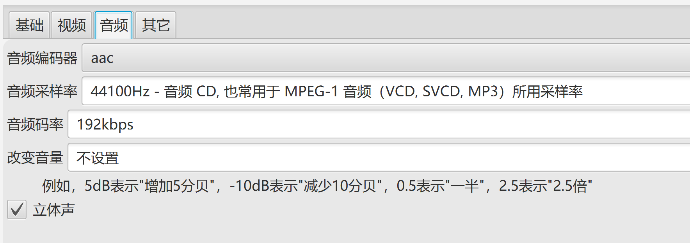

  - 尝试不同的编码器、编码预调、CRF值，以获得适应于你的计算机的设置。
考虑以下因素：
    - 编码器应该足够快以保证不掉帧。
    - 消耗有限的系统资源，以留给其它应用足够的CPU和内存。
    - 生成的文件的质量和大小是可忍受的。
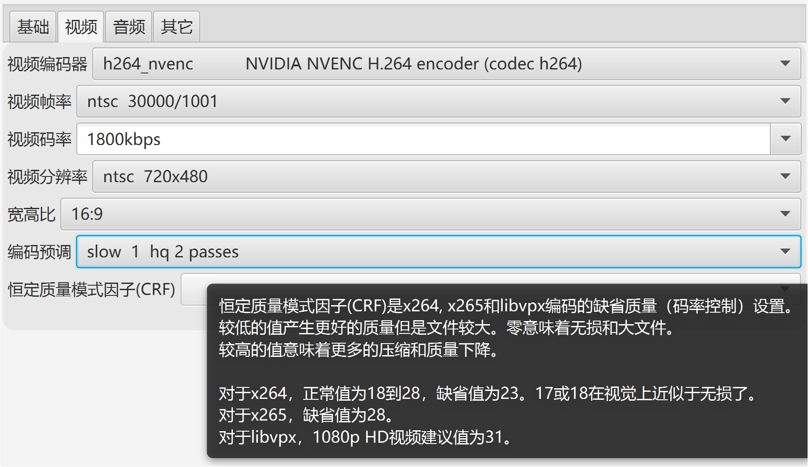

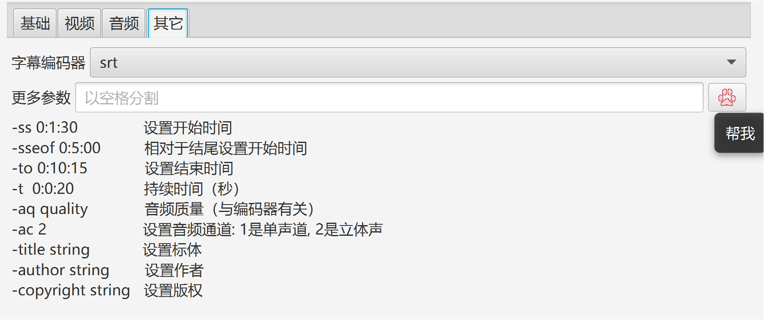

录屏
  - 当没有NVIDIA、并且CPU不那么强时：
    - 选择"libx264rgb"作为视频编码器，以跳过从RGB到yuv444p的转换。
    - 选择较快的编码预调。
    - 录制之后，利用视频转换工具以编码器“libx264”将生成的RGB视频转换为yuv444p。
  - 可选是否录视频：
    - 设置线程队列大小。
    - 录制范围：全屏、窗口、矩形。
  - 可选是否录音频：
    - 自动检测声卡，并把第一个声卡作为设备。
    - 设置线程队列大小。
  - 设置延时：
    - 若是”不限制“，则用户按按钮”开始“时立即开始录制。
    - 若是有效值，则在这个时间结束时开始录制。
  - 设置时长：
    - 若是”不限制“，则用户按按钮”停止“时才停止。
    - 若是有效值，则时间结束时自动停止。用户按按钮”停止“也可中止录制。

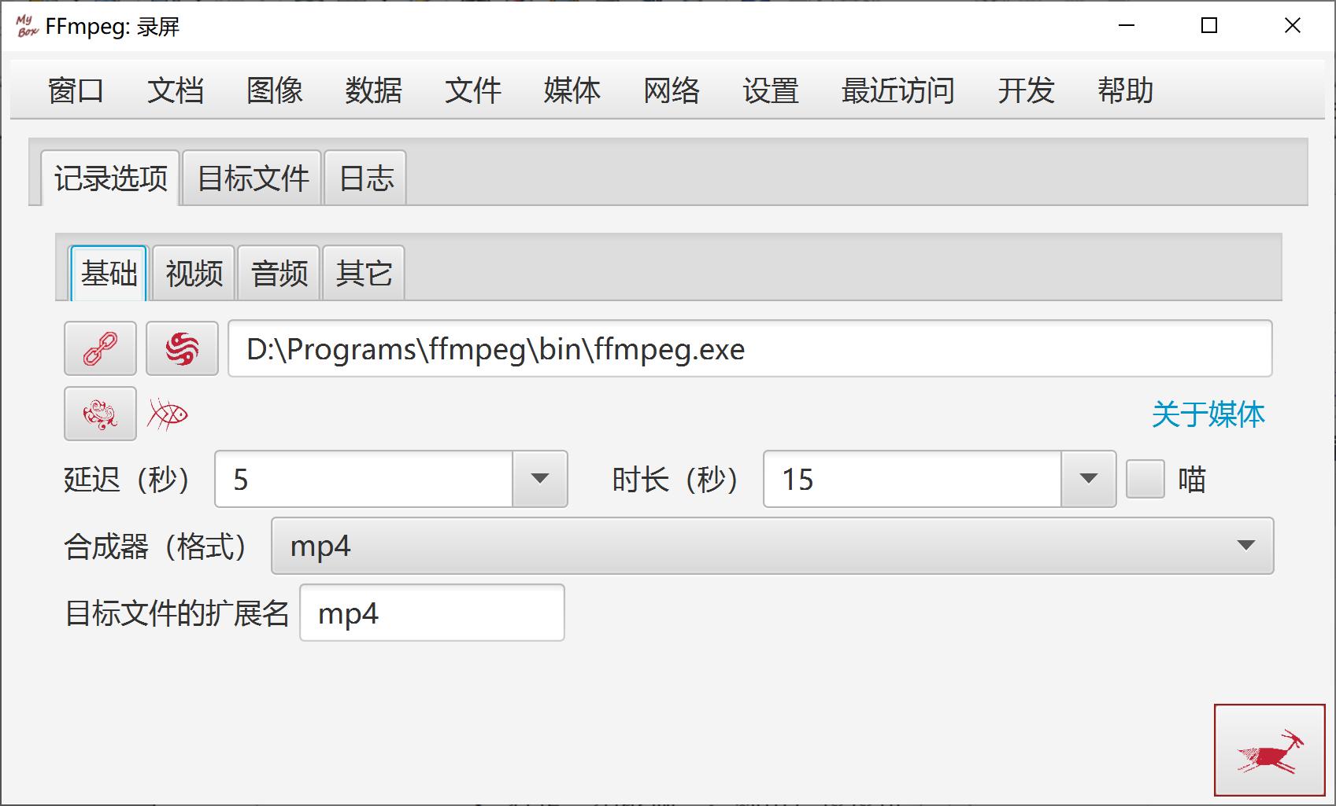

批量转换音频/视频
- 源文件以文件/目录表显示
- 源文件以流和媒体信息表显示

把图片和音频合成为视频
- 源文件以文件/目录表显示
- 源文件以流和媒体信息表显示
- 可以单独设置每个图片的时长，也可对全部图片设置时长
- 可选择是否"音频流结束时结束视频"。
- 图片被自动适应为屏幕大小且保持宽高比。

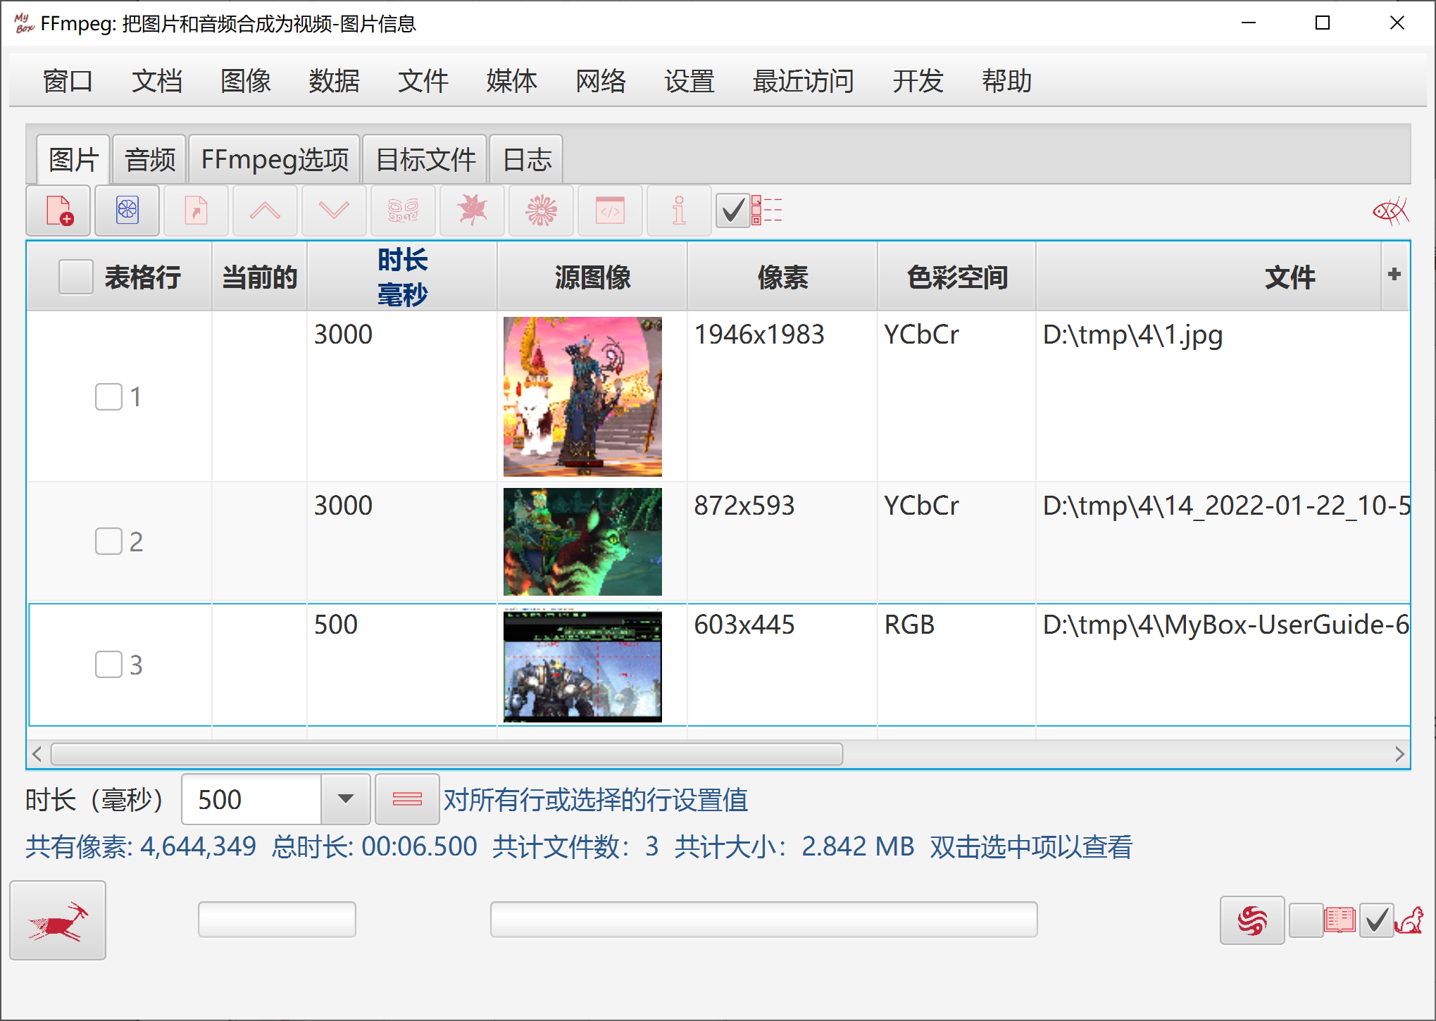

利用ffprobe读取媒体的信息
- 媒体的格式
- 媒体包含的流
- 媒体指定时段的包。
- 可以选择输出格式。

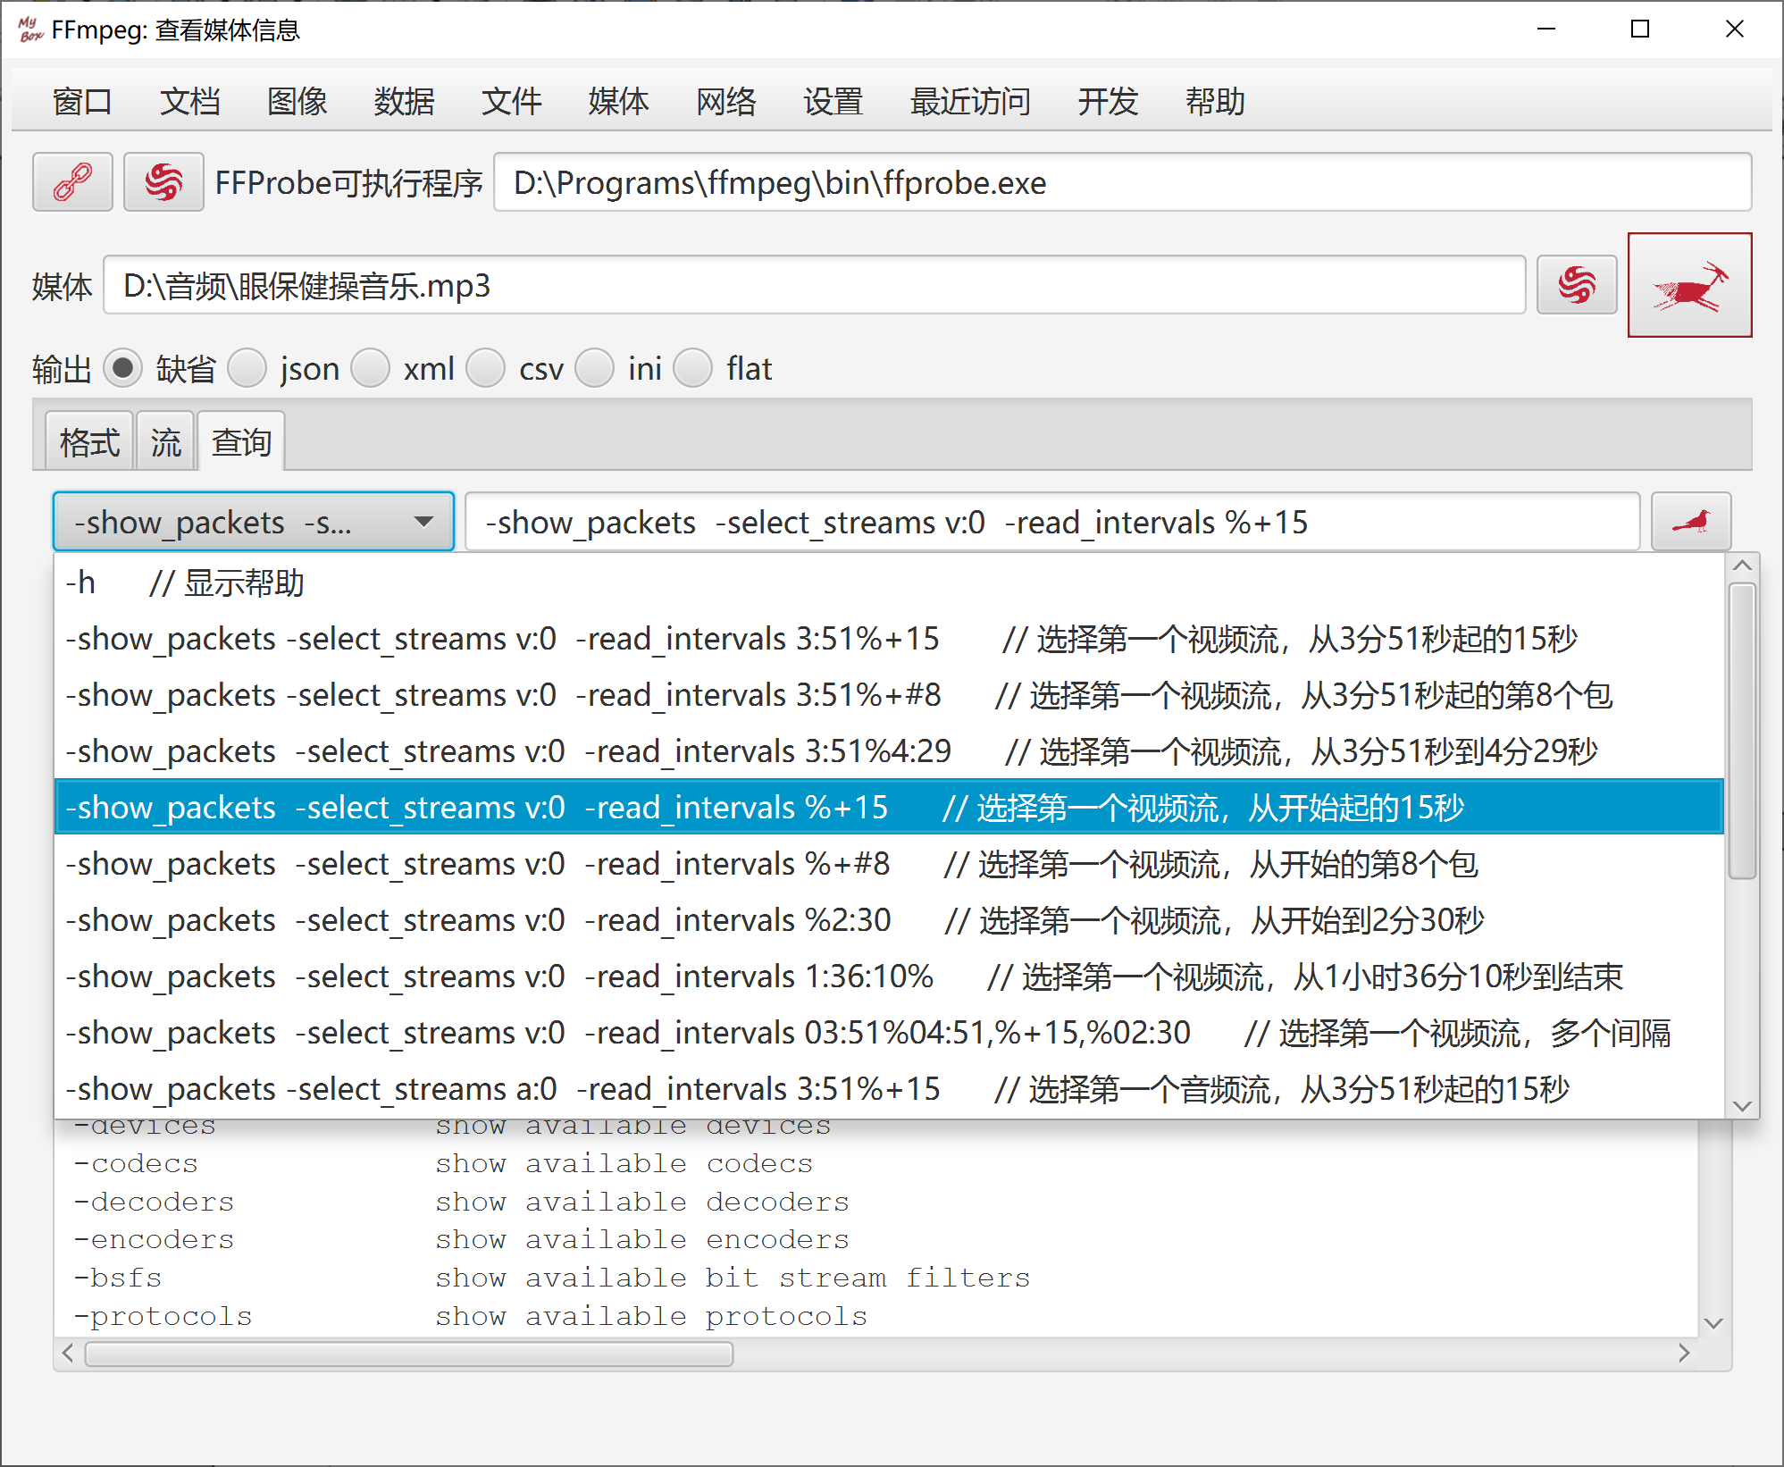

读取ffmpeg的信息
版本、格式、支持的编码解码器、支持的滤镜，以及自定义查询参数。

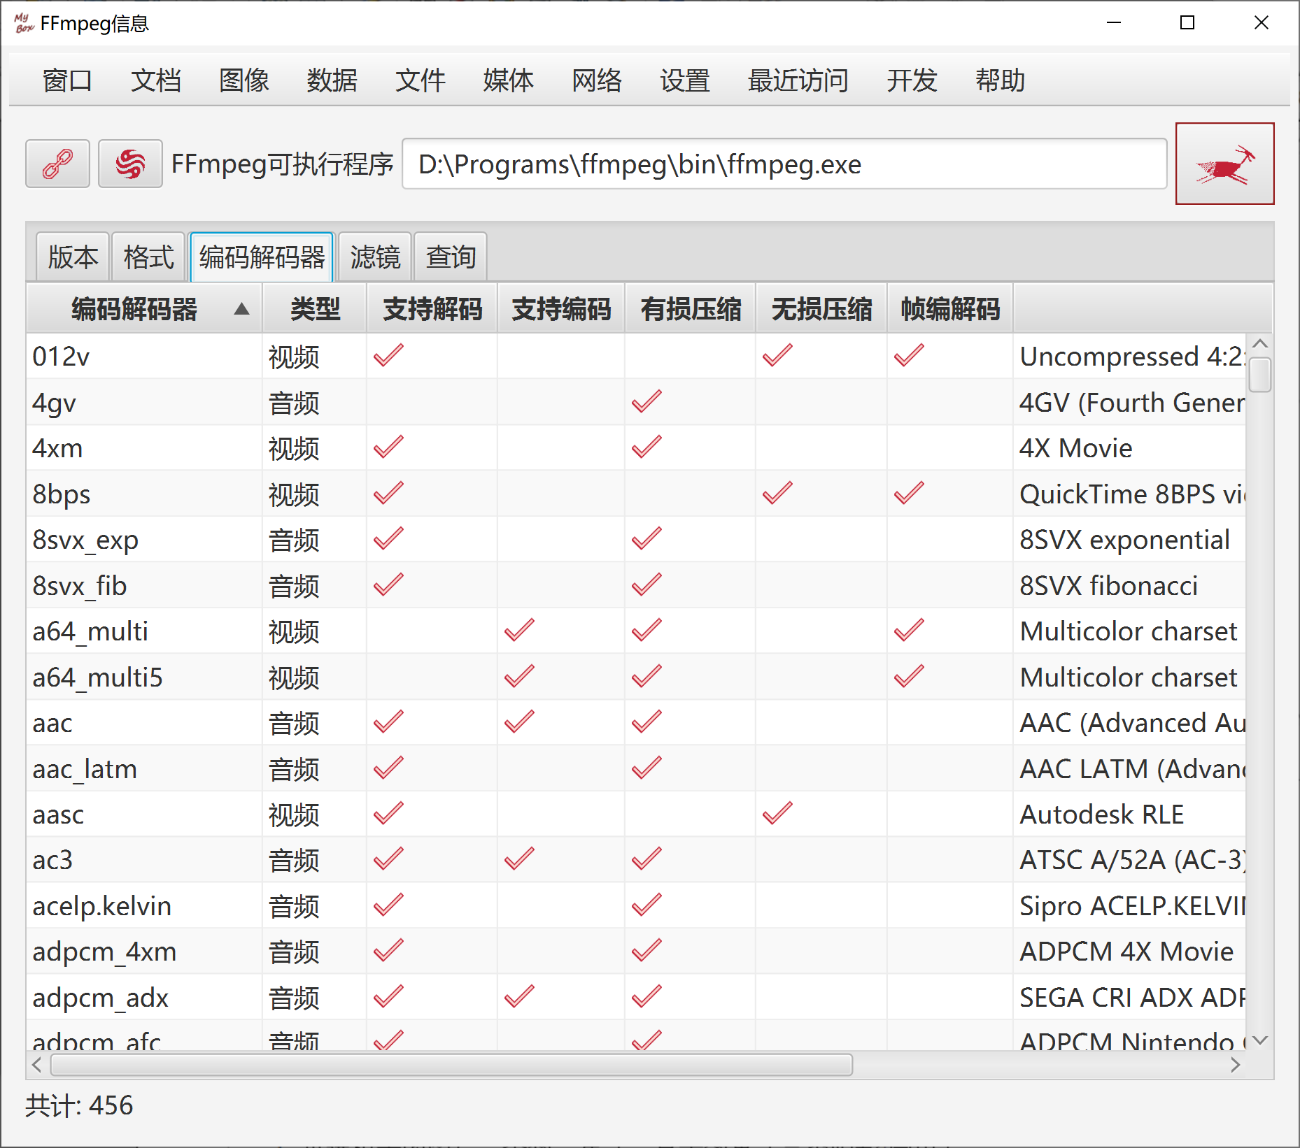

游戏-消消乐
- 可选棋子的图片、个数、尺寸、显示效果（是否阴影/圆角）。
- 棋子可以是预定义图片、用户指定的任意图片、或用户选择的颜色。
- 可选音效：来自乖乖的赞许、来自笨笨的赞许、3连由笨笨赞许其它由乖乖赞许、静音、或任意mp3/wav文件。
- 可选计分的棋子：只有消除选择的棋子的连线，才能得分。
- 可设置得分规则：定义不同的连接个数对应的分数值。
- 可设置僵局（没有有效的交换步骤）时的处理策略：保留得分并重置游戏、制造机会、或弹出提示让用户选择。
- 可设置：自动玩游戏的速度、消除时的闪烁次数、是否弹出得分。
- "帮我"按钮：为用户提示有效的步骤。
- "自动玩"按钮：点击即自动玩游戏、再次点击则停止自动玩。
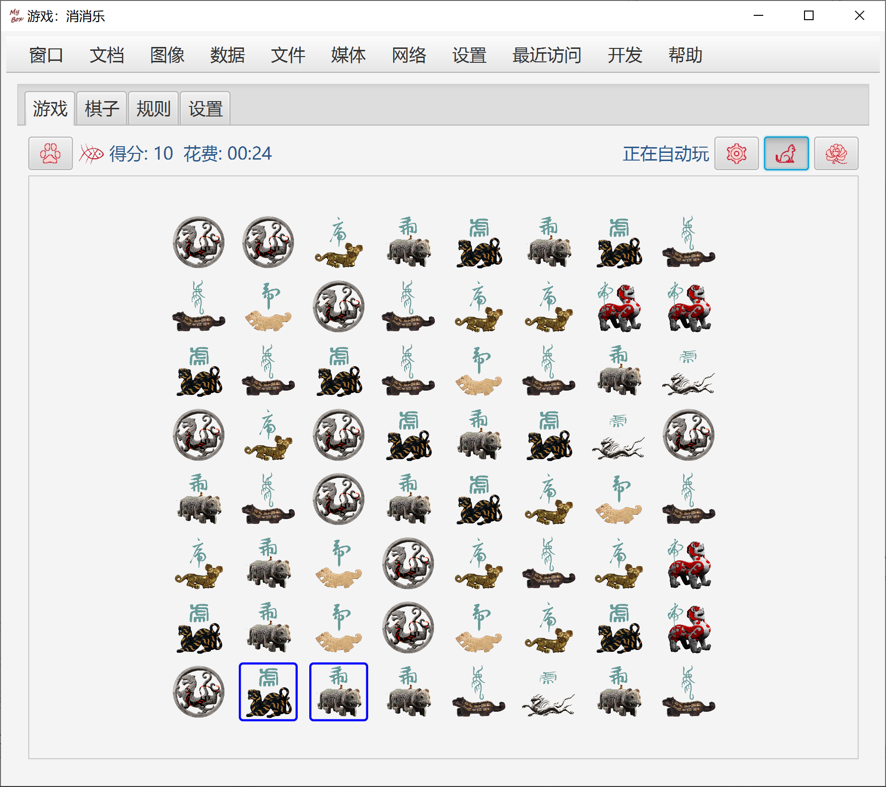

游戏-挖雷
目标：打开所有非地雷的格子，一旦打开地雷就失败。
规则：
- 游戏开始时，所有格子都是“未打开”状态。
- 首次点击格子时，开始计时。
- 计数：已打开的格子数 / 非地雷的格子总数
- 左键点击格子，若是格子状态为“已打开”则没有任何影响，否则：
- 若是地雷，则游戏失败。
- 若不是地雷，则改变这个格子状态为“已打开”。
- 若打开的格子周围有地雷，则在格子里显示周围地雷的个数
- 若打开的格子周围没有地雷，则显示为空白，并且自动打开周围的格子；迭代这个过程。
- 右键点击格子，若是格子状态为“已打开”则没有任何影响，否则：
- 若格子没有标记，则标记它为“地雷”。
- 若格子标记是“地雷”，则标记它为“可疑”。
- 若格子标记是“可疑”，则去除标记。
- 右键点击只起到标记的作用，不会触雷或打开格子。
- 双击格子，则：
- 若是格子状态为“未打开”，则打开这个格子。
- 打开其周围所有无标记或标记不为“地雷”的格子。
- 只有当你确信格子周围的地雷都已被正确标记时再双击格子。
- 当你不幸触雷时：
- 点击按钮“撤销”，可以假装刚才没有触雷，继续计分计数。
- 点击按钮“重玩”，可以重新开始刚才那一局，重新计分计数。
- 点击按钮“新一局”，可以开始不同的一局。
- 点击按钮“帮我”以偷看所有地雷，点击按钮“撤销”以继续玩。

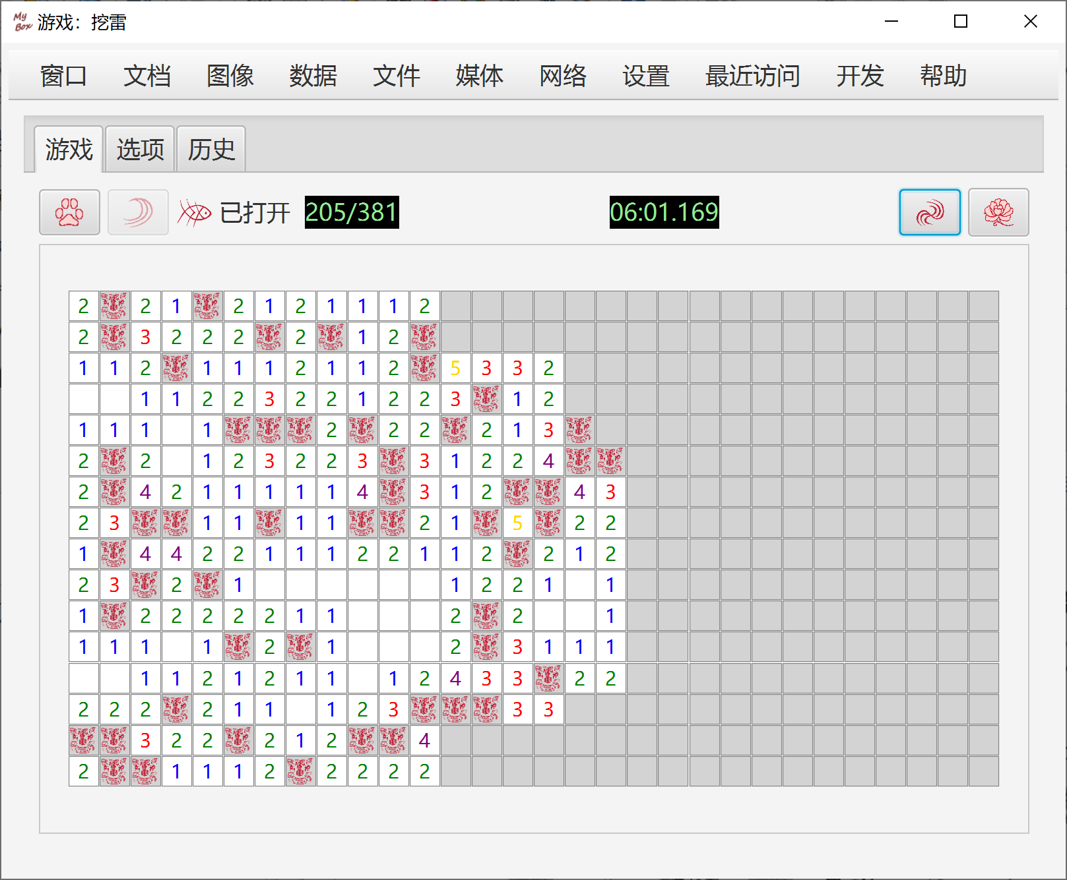

<文档结束>

